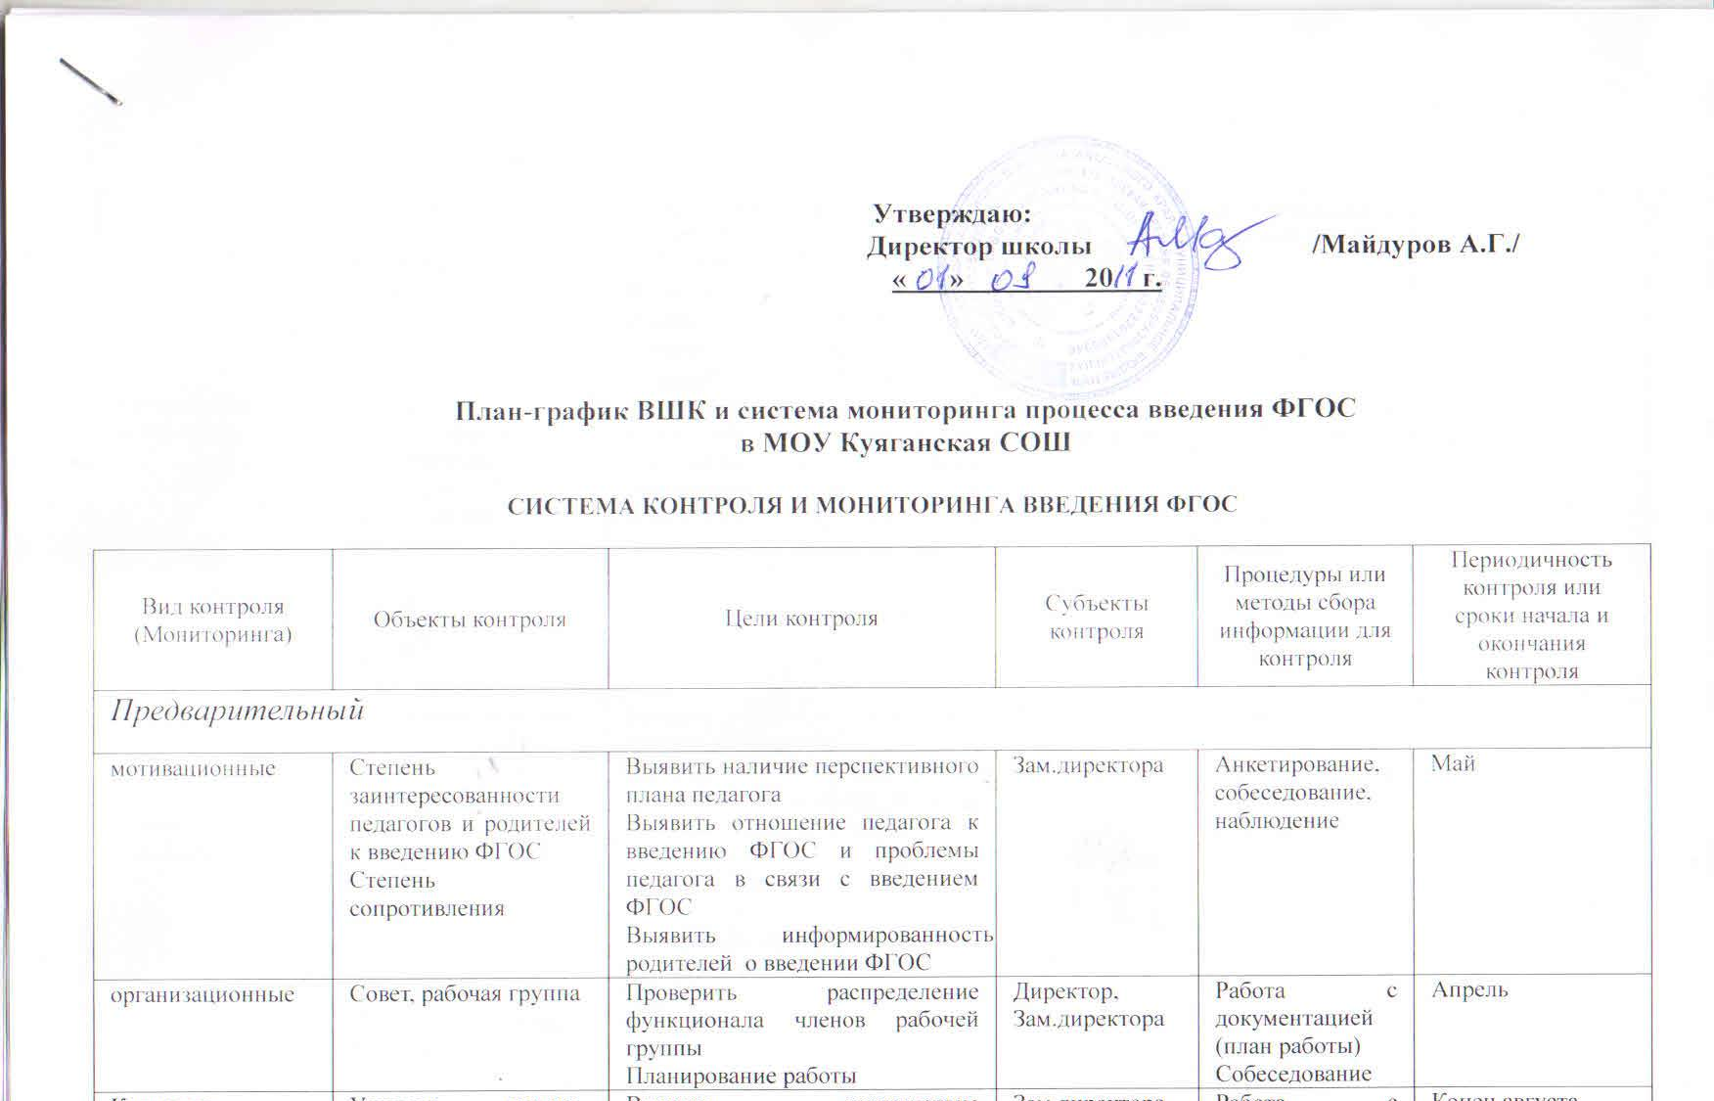

Кадровые | Учителя нач.шк., педагоги дополнительного образования | Выявить соответствие профессионализма и квалификации педагогов требованиям ЕТКС  Выявить наличие документов повыш. квалиф. по ФГОС  Выявление потребности в повышении квалификации ПиРР | Зам.директора | Работа с документацией (личные дела.) | Конец августа
Материально-технические | Степень обеспеченности необходимыми материально-техническими ресурсами  Степень обеспеченности учебниками  (в соответствии с Приложением 1) | Выявить соответствие МТ обеспечения нач. образования требованиям к ресурсному обеспечению ФГОС и определить потребности в развитии образовательных ресурсов | Зам.директора Рабочая группа | Работа с документацией (паспорт кабинета, каталог библиотеки)  Проверка кабинетов | Июнь
финансовые | Финансовое состояние ОУ | Выявить наличие субвенций, грантов, размер ФОТ,  Выявить финансовые потребности к введению ФГОС | Директор  Рабочая группа  Бухгалтерия | Работа с финансовыми документами | Июнь
Нормативно-правовые | Пакет локальных актов:  Устав  Договор с учредителем  ООП  Учебный план  Штатное расписание  Должностные инстр.  Положения о Кл.рук-ве, по стимул. Части оплаты труда, о внеурочной деят-ти,  О матер.выплатах  Правила внутр. распор.  колдоговор | Проанализировать и определить необходимость в коррекции локальных актов ОУ  Определить степень готовности локальных актов | Директор  Рабочая группа | Работа с пакетом документов (лок.акты) | Апрель
информационные | Степень информированности субъектов ОП | Выявить способы информирования и определить их эффективность | Рабочая группа | Содержание и уровень посещаемости школьного сайта  Протоколы родит.собраний  Публикации в СМИ  Информ. Стенды  Анектирование | Регулярно (1 раз в месяц)
Научно-методические | УМК  Степень обеспеченности программно-методическими материалами | Выявить программы- УМК по кажд.кл.  Выявить наличие, комплектность, достаточность необходимого методического обеспечения:  программы УМК  Метод.рекомендации и раб. программы учебных курсов и программы внеуч. деят-ти | Зам.директора  Рабочая группа | Работа с докум.  Собеседование | Август
Текущий
мотивационные | Степень заинтересованности педагогов и родителей к введению ФГОС  Степень сопротивления | Выявить наличие изменений перспективного плана педагога  Выявить изменения отношения педагога к введению ФГОС и проблемы педагога в связи с введением ФГОС  Выявить изменения степени информированности родителей о введении ФГОС | Зам.директора | Анкетирование, собеседование, наблюдение | Май
организационные | Совет, рабочая группа | Проверить выполнение плана работы  и определить необходимость корректировки плана | Директор,  Зам.директора  Рабочая группа | Работа с документацией (план работы)  Собеседование | Июнь - сентябрь
Кадровые | Учителя нач.шк., педагоги дополнительного образования | Выявление наличия и выполнения плана повышения квалификации ПиРР | Зам.директора | Работа с документацией (личные дела..) | Май – сентябрь
Материально-технические | Степень обеспеченности необходимыми материально-техническими ресурсами  Степень обеспеченности учебниками | Выявить соответствие МТ обеспечения нач. образования требованиям к ресурсному обеспечению ФГОС и определить потребности в развитии образовательных ресурсов | Зам.директора Рабочая группа | Работа с документацией (паспорт кабинета, каталог библиотеки)  Проверка кабинетов | Август
финансовые | Финансовое состояние ОУ | Выявить наличие субвенций, грантов, размер ФОТ,  Выявить финансовые потребности к введению ФГОС | Директор  Рабочая группа  Бухгалтерия | Работа с финансовыми документами | Август
Нормативно-правовые | Пакет локальных актов:  Устав  Договор с учредителем  ООП  Учебный план  Штатное расписание  Должностные инстр.  Положения о Кл.рук-ве, по стимул. Части оплаты труда, о внеурочной деят-ти,  О матер.выплатах  Правила внутр. Распор.  колдоговор | Проанализировать и определить необходимость в коррекции локальных актов ОУ  Определить степень готовности локальных актов | Директор  Рабочая группа | Работа с пакетом документов (лок.акты) | Апрель-сентябрь
информационные | Степень информированности субъектов ОП | Выявить способы информирования и определить их эффективность | Рабочая группа | Содержание и уровень посещаемости школьного сайта  Протоколы родит.собраний  Публикации в СМИ  Информ. Стенды  Анектирование | Регулярно ( 1 раз в месяц)
Научно-методические | Степень обеспеченности программно-методическими материалами | Выявить наличие, комплектность, достаточность необходимого методического обеспечения  Программа УМК  Метод.рекомендации и раб. программы учебных курсов и программы внеуч. деят-ти | Зам.директора  Рабочая группа | Работа с докум.  Собеседование | Май-сентябрь
Итоговый
мотивационные
организационные
Кадровые
Материально-технические
финансовые
Нормативно-правовые
информационные
Научно-методические

